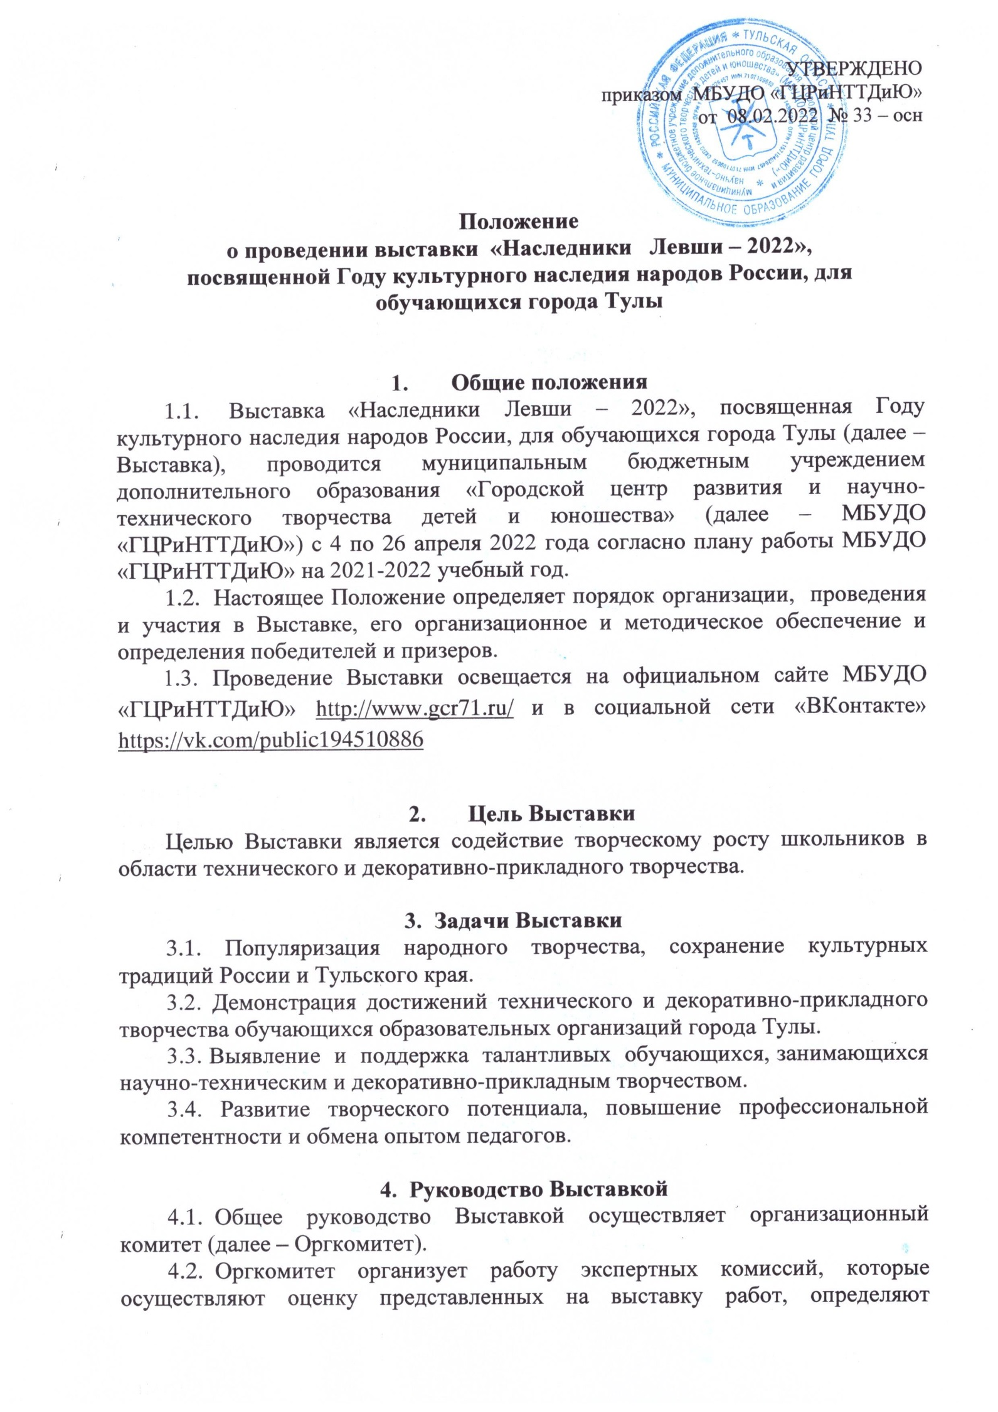
победителей и призеров Выставки, подводят ее итоги и представляют протоколы в Оргкомитет.

5. Участники Выставки
5.1. К участию в Выставке приглашаются обучающиеся образовательных организаций города Тулы в возрасте от 7 до 18 лет.
5.2. Выставка проводится по трем возрастным группам:
- 1 группа – обучающиеся в возрасте 7-10 лет;
- 2 группа – обучающиеся в возрасте 11-14 лет;
- 3 группа – обучающиеся в возрасте 15-18 лет.

6. Направления и номинации Выставки
6.1. Направление – «Научно-техническое творчество»:
6.1.1. Номинации:
- «Радио и электронная техника, робототехника и интеллектуальные системы» (электроника в быту и на производстве, приборы в медицине и экологии, учебно-наглядные пособия, бытовая робототехника, промышленная робототехника, спортивная робототехника и др.);
- «Спортивно-техническое моделирование» (авиа-, авто-, судо- и ракетомоделирование);
- «Стендовое моделирование и архитектурные сооружения»;
- «Начально-техническое моделирование с использованием бумаги, картона, природного и бросового материала»;
- «Учебно-исследовательские проекты в области научно-технического творчества».
6.2. Направление – «Декоративно-прикладное творчество»:
6.2.1. Номинации:
- «Художественная лепка»;
- «Художественная обработка древесины» (резьба, всечка, выпиливание и др.);
- «Художественная роспись» (дерево, ткань, стекло, шерстяная акварель и др.);
- «Лоскутная пластика»;
- «Вышивка» (гладь, ленты, изонить);
- «Интерьерная игрушка» (текстильная, валеная, папье-маше, народная кукла, мягкая игрушка и др.);
- «Бисероплетение и вышивка бисером»;
- «Работы из природного и бросового материала»;
- «Бумагопластика».
6.3.Направление – «Авторские работы педагогов» (учителей, руководителей детских объединений, представивших работы своих обучающихся на Выставку).
6.4. Приветствуется отражение тематики Выставки, при оценке экспертной комиссии данные творческие работы получают дополнительный балл.
6.5. Экспонаты, не соответствующие тематике, также будут приниматься к участию в Выставке.
6.6. Работы, выполненные в техниках скрапбукинг, кардмейкинг, декупаж, выжигание, вышивка крестом, рисунки, а также экспонаты из готовых наборов на Выставку не принимаются.

7. Сроки, порядок и условия проведения Выставки
7.1. Выставка проводится дистанционно с 4 по 26 апреля 2022 года. Все работы должны быть результатом собственного творческого поиска и исполнения, выполненные в 2021-2022 учебном году, и ранее не представленные на мероприятиях для обучающихся города Тулы, проводимых МБУДО «ГЦРиНТТДиЮ».
7.2. Регламент проведения Выставки:
7.2.1. Для участия в Выставке необходимо с 4 по 6 апреля 2022 года (включительно) направить письмо по электронной почте gcrt.konkurs@tularegion.org приложенным файлом (архивированной папкой ZIP) или ссылкой на облачное хранилище (с пометкой в теме письма «Наследники Левши-2022») следующий пакет документов:
- В направлении «Научно-техническое творчество»:
- файл с заявкой на участие в Выставке в формате MicrosoftWord (без печати) и JPEG, JPG (с печатью и подписью директора ОО) (Приложение 1);
- файл с фотографией заявления о согласии на обработку персональных данных в формате JPEG (JPG) или PDF (Приложение 2);
- файл с фотографией конкурсной работы (не более 3-х, если работа объемная) в формате JPEG (JPG). Каждую фотографию обязательно подписать: фамилия_имя_цо_2_класс_ 4.
- файл с техническим паспортом и видеовыступлением защиты экспоната (не более 5 минут) (Приложение 3).
- В направлении «Декоративно-прикладное творчество»:
- файл с заявкой на участие в Выставке в формате Microsoft Word (без печати) и JPEG, JPG (с печатью и подписью директора ОО) (Приложение 1);
- файл с фотографией заявления о согласии на обработку персональных данных в формате JPEG (JPG) или PDF (Приложение 2);
- файл с фотографией конкурсной работы (не более 3-х, если работа объемная) в формате JPEG (JPG). Каждую фотографию обязательно подписать: фамилия_имя_цо_2_класс _4.
- В направлении «Авторские работы педагогов»:
- файл с заявкой на участие в Выставке в формате Microsoft Word (без печати) и JPEG, JPG (с печатью и подписью директора ОО) (Приложение 1);
- файл с фотографией заявления о согласии на обработку персональных данных в формате JPEG (JPG) или PDF (Приложение 4);
- файл с фотографией конкурсной работы (не более 3-х, если работа объемная) в формате JPEG (JPG) и видео мастер-класса выполнения конкурсной работы. Каждую фотографию обязательно подписать: фамилия_имя_отчество_цо_5_.
Конкурсные работы и мастер-классы размещаются в социальной сети «ВКонтакте» https://vk.com/public194510886 на странице МБУДО «ГЦРиНТТДиЮ» с целью повышения уровня профессиональной компетентности и обмена опытом педагогов.
7.2.2. На Выставку принимается не более 10 работ от образовательной организации в каждой номинации и возрастной группе.
7.2.3. Экспонаты, сложность выполнения которых не соответствует возрасту автора, и предоставленные после 6 апреля 2022 года, к рассмотрению не принимаются.
7.2.4. Размещение фотогалереи Выставки в социальной сети «ВКонтакте» https://vk.com/public194510886 на странице МБУДО «ГЦРиНТТДиЮ» - 15 апреля 2022 года.
7.2.5. Работа экспертной комиссии по оценке конкурсных работ в каждой возрастной группе и направлении Выставки: 18-20 апреля 2022 года.
7.2.6. Размещение списка победителей и призеров Выставки 26 апреля 2022 года на сайте МБУДО «ГЦРиНТТДиЮ» http://www.gcr71.ru/ и в социальной сети «ВКонтакте» на странице МБУДО «ГЦРиНТТДиЮ» https://vk.com/public194510886
7.2.7. Подготовка и рассылка дипломов победителям, призерам, сертификатов участникам и благодарственных писем педагогам в направлении «Авторские работы педагогов»: до 20 мая 2022 года в электронном виде.
7.3. Все вопросы авторского права регулируются действующим законодательством Российской Федерации.
7.4. Дополнительная информация по телефонам: 8 (4872) 47-16-29 (Гончарова Наталья Александровна), 8 (4872) 47-67-16 (Подосенова Екатерина Игоревна), а также на сайте МБУДО «ГЦРиНТТДиЮ» http://www.gcr71.ru/ и в социальной сети «ВКонтакте» на странице МБУДО «ГЦРиНТТДиЮ» https://vk.com/public194510886

8. Критерии оценки выставочных работ
8.1. Оценка технических экспонатов и проектов в области научно-технического творчества осуществляется в соответствии со следующими критериями:
- актуальность и практическая значимость технического проекта;
- грамотность и новизна технического решения (отличие от прототипов), глубина проработки содержания проекта;
- информативность и последовательность изложения материала;
- сложность и качество исполнения экспоната (степень завершенности, демонстрация работы макета, модели);
- эргономичность и дизайн изделия;
- качество оформления прилагаемой к экспонату документации.
8.2. Оценка экспонатов декоративно-прикладного творчества осуществляется в соответствии со следующими критериями:
- творческий подход и оригинальность идеи;
- художественная выразительность и дизайн;
- владение выбранной техникой исполнения;
- соответствие сложности работы возрасту автора;
- качество исполнения экспоната.

9. Подведение итогов Выставки и награждение
9.1. Экспертные комиссии определяют победителей и призеров в каждой номинации и возрастной группе.
9.2. Оргкомитет имеет право увеличить или уменьшить количество номинаций и призовых мест.
9.3 Победители (1 место), призеры (2, 3 места) награждаются дипломами МБУДО «ГЦРиНТТДиЮ» в электронном виде.
9.4. Педагоги, представившие творческие работы и мастер-классы в номинации «Авторские работы педагогов», награждаются благодарственными письмами МБУДО «ГЦРиНТТДиЮ» в электронном виде.
9.4. Остальным участникам Выставки будут высланы сертификаты участника в электронном виде.

Приложение 1
к Положению о проведении выставки
«Наследники Левши – 2022»,
посвященной Году культурного наследия народов России,
для обучающихся города Тулы

ЗАЯВКА
для участия в выставке «Наследники Левши – 2022»,
посвященной Году культурного наследия народов России,
для обучающихся города Тулы

№ п/п | Номинация (Направление - для авторских работ педагогов) | Фамилия, имя обучающегося (полностью) | Название экспоната | Название образовательной организации, класс, возраст, детское объединение | ФИО (полностью), должность педагога | Контактный телефон и адрес электронной почты образовательной организации и педагога
 | Лоскутная пластика | Иванова Ольга | Панно  «Мой любимый город» | МБОУ ЦО  № 333, 6 класс, 12 лет | Петрова Галина Викторовна, учитель | 8 (4872) 11-11-11  co333@tularegion.org  89982222222
 | Авторские работы педагогов | - | Композиция «Победим врага!» | МБОУ ЦО  № 333 | Петрова Галина Викторовна, учитель | 8 (4872) 1111111  co333@tularegion.org  89982222222

Директор ОО ______________________________________
(Ф.И.О.)

Приложение 2
к Положению о проведении выставки
«Наследники Левши – 2022»,
посвященной Году культурного наследия
народов России, для обучающихся города Тулы

Заявление о согласии на использование персональных данных

Я,______________________________________________________________________,
(Ф.И.О. законного представителя несовершеннолетнего гражданина)

в соответствии с требованиями ст. 9 Федерального закона РФ от 27 июля 2006 № 152-ФЗ «О персональных данных» подтверждаю свое согласие на обработку муниципальным бюджетным учреждением дополнительного образования «Городской центр развития и научно-технического творчества детей и юношества» (далее - Оператор) персональных данных (фамилии, имени, возраста, наименования образовательной организации, класса (группы)) моего(ей) несовершеннолетнего(ей) сына (дочери):
(Ф.И.О. несовершеннолетнего гражданина)

(документ, удостоверяющий личность несовершеннолетнего гражданина, серия, номер, кем и когда выдан)

Я согласен(а), что персональные данные моего(ей) несовершеннолетнего(ей) сына (дочери) будут использоваться при организации, проведении и подведении итогов выставки «Наследники Левши – 2022», посвященной Году культурного наследия народов России,для обучающихся города Тулы,а также для размещения итоговой информации на официальном сайте муниципального бюджетного учреждения дополнительного образования «Городской центр развития и научно-технического творчества детей и юношества». Разрешаю проведение фото- и видеосъемки моего ребенка во время проведения мероприятия и использование изображений при наполнении информационных ресурсов.
Я проинформирован(а), что под обработкой персональных данных понимаются действия (операции) с персональными данными, включая сбор, систематизацию, накопление, хранение, уточнение (обновление, изменение), использование, распространение (в том числе передачу), обезличивание, блокирование. Уничтожение персональных данных производится Оператором в рамках исполнения действующего законодательства Российской Федерации.
Настоящее согласие действует со дня подписания до дня отзыва
в письменной форме. Согласие на обработку персональных данных может быть отозвано субъектом персональных данных в любой момент на основании письменного заявления, поданного в адрес МБУДО «ГЦРиНТТДиЮ» (300041, г. Тула, ул. Революции, д.2).

____________ | __________________________________ | __________
(Дата) | (Фамилия, инициалы, законного представителя несовершеннолетнего гражданина | (Подпись)

Приложение 3
к Положению о выставке «Наследники Левши – 2022»
посвященной Году культурного наследия народов России,
для обучающихся города Тулы

ТЕХНИЧЕСКИЙ ПАСПОРТ

Выставка «Наследники Левши – 2022»,
посвященная Году культурного наследия народов России,
для обучающихся города Тулы
Название экспоната
Назначение, область применения
Основные технические характеристики
Сведения, отражающие новизну
технического решения (отличие от прототипа)
Фамилия, имя и возраст/класс участника
ФИО руководителя (полностью), должность
Наименование ОО (полностью), название детского объединения

Рекомендуется приложить чертежи или принципиальные схемы.

Приложение 4
к Положению о проведении выставки
«Наследники Левши – 2022»,
посвященной Году культурного наследия
народов России, для обучающихся города Тулы

Заявление о согласии на использование персональных данных

Я,______________________________________________________________________,
(Ф.И.О.)
(документ, удостоверяющий личность: серия, номер, кем и когда выдан)

в соответствии с требованиями ст. 9 Федерального закона РФ от 27 июля 2006 № 152-ФЗ «О персональных данных» подтверждаю свое согласие на обработку муниципальным бюджетным учреждением дополнительного образования «Городской центр развития и научно-технического творчества детей и юношества» (далее - Оператор) моих персональных данных (фамилии, имени, отчества, места работы - наименование образовательной организации, должности, номера телефона, электронной почты).
Я согласен(а), что мои персональные данные будут использоваться при организации, проведении и подведении итогов выставки «Наследники Левши – 2022», посвященной Году культурного наследия народов России, для обучающихся города Тулы, а также для размещения итоговой информации на официальном сайте и в социальной сети «ВКонтакте» муниципального бюджетного учреждения дополнительного образования «Городской центр развития и научно-технического творчества детей и юношества».
Я проинформирован(а), что под обработкой персональных данных понимаются действия (операции) с персональными данными, включая сбор, систематизацию, накопление, хранение, уточнение (обновление, изменение), использование, распространение (в том числе передачу), обезличивание, блокирование. Уничтожение персональных данных производится Оператором в рамках исполнения действующего законодательства Российской Федерации.
Настоящее согласие действует со дня подписания до дня отзыва
в письменной форме. Согласие на обработку персональных данных может быть отозвано субъектом персональных данных в любой момент на основании письменного заявления, поданного в адрес МБУДО «ГЦРиНТТДиЮ» (300041, г. Тула, ул. Революции, д.2).

____________ | __________________________________ | __________
(Дата) | (Фамилия, инициалы гражданина | (Подпись)

